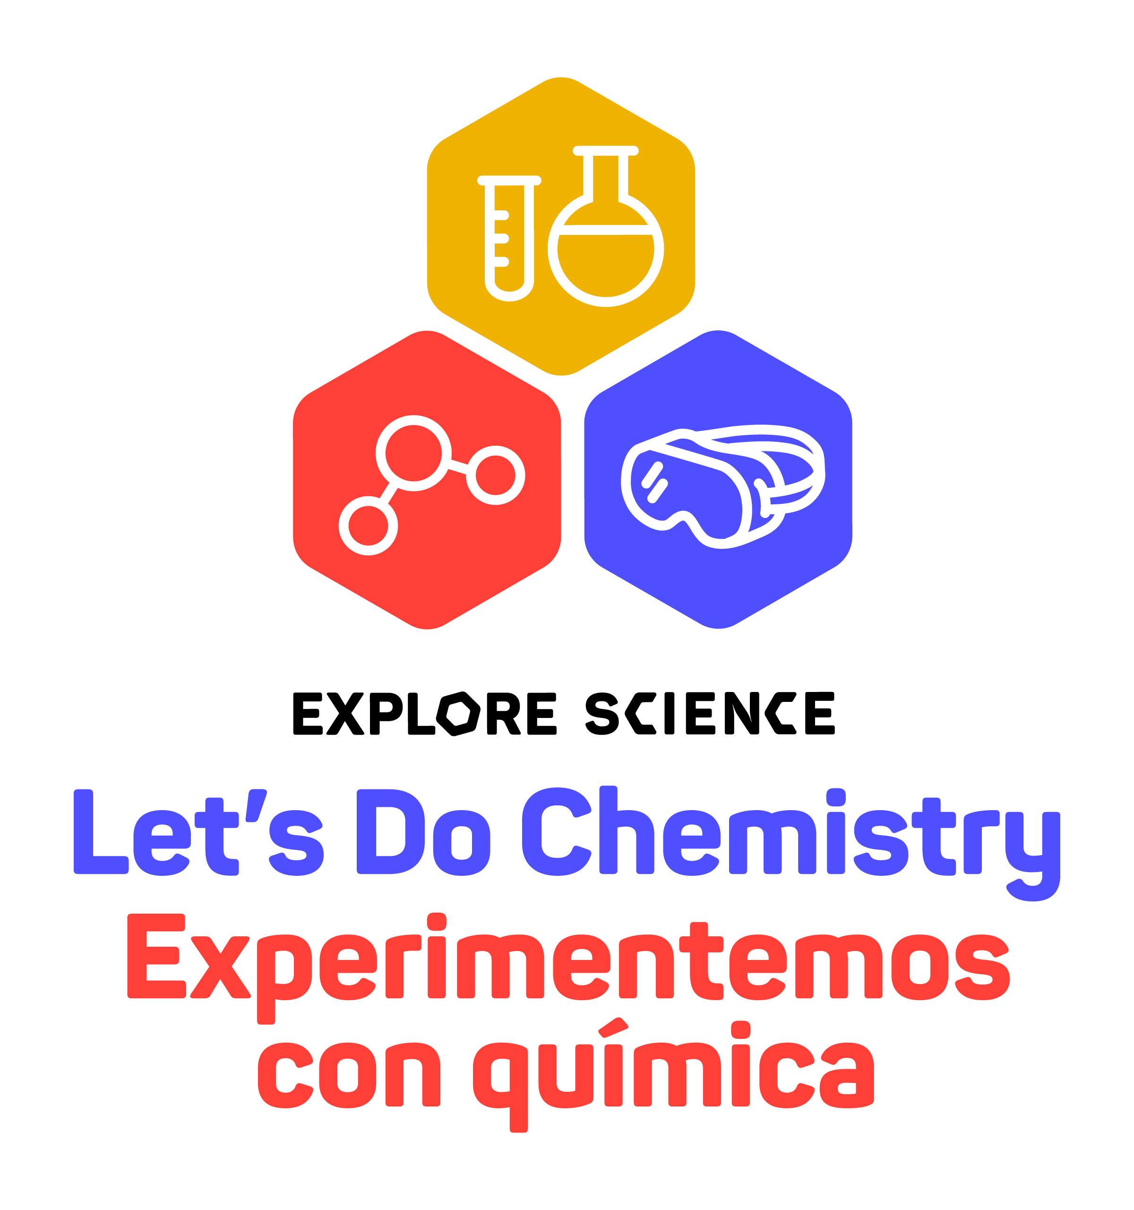
Your logo here

Date:
Contact:
Phone:
Email:

¡Celebra Explora la Ciencia: Experimenta con la química [at name of your organization]!
[Insert your local Let’s Do Chemistry event location, dates, and specific activity information here].
El evento Explore Science: Let’s Do Chemistry (Explora la Ciencia: Experimenta con la química) en [name of your organization] hace parte de un festival de programas educativos a nivel nacional sobre cómo explorar y abordar retos usando la química.
Encontramos la química en todas partes: en el aire que respiramos, los alimentos que comemos, la ropa que usamos, las medicinas que tomamos, y en muchas cosas más. Sin embargo, no mucha gente ve este campo de la ciencia como algo particularmente relevante o interesante.
El evento Explore Science: Let’s Do Chemistry (Explora la Ciencia: Experimenta con la química) ofrecerá interesantes experimentos y agradables conversaciones con científicos, con el fin de guiar a los participantes a pensar en las conexiones que existen entre la química y la vida diaria y ayudarlos a desarrollar la confianza para descubrir, crear y resolver problemas practicándola. Los participantes podrán lanzar un mini cohete con una reacción química, soplar burbujas con hielo seco, resolver un colorido misterio, crear su propio tinte con partes de un insecto, y mucho más. Con la actitud correcta, ¡no hay un reto demasiado grande para la química!
[Insert information about other special activities that your location may host, information about local partnerships and collaborations, ACS National Chemistry Week connections, and any other event-specific information.]
Liderado por el Museo de Ciencias de Boston, Arizona State University y la American Chemical Society, los eventos de Explore Science: Let’s Do Chemistry (Explora la Ciencia: Experimenta con la química) hacen parte de una iniciativa a nivel nacional de fomentar entre el público el interés, el sentido de relevancia y los sentimientos de autoeficacia que genera la química. Los juegos de herramientas de Explore Science: Let’s Do Chemistry son desarrollados y distribuidos por el National Informal STEM Education Network (NISE Net). Los socios de la red NISE están celebrando la química en más de 250 museos e instituciones a lo largo del país.

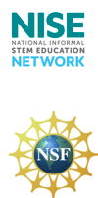
____________________________________________________________________
The National Informal STEM Education Network (NISE Network) is a national community of informal educators and scientists dedicated to fostering public awareness, engagement, and understanding of current science, technology, engineering, and math (STEM).

This project is based on work supported by the NSF under work supported by the National Science Foundation under Grant Number DRL 1612482. Any opinions, findings, and conclusions or recommendations expressed in this material are those of the author(s) and do not necessarily reflect the view of the National Science Foundation.

For more information about NISE Net or to download a digital Explore Science: Let’s Do Chemistry toolkit please visit: www.nisenet.org.

